DOBRO DOŠLI PRVAŠIĆI

I ove godine, naša škola je veselo dočekala 28 znatiželjnih prvašića uz pozdravnu riječ ravnateljice. Njihovi stariji prijatelji pripremili su im priredbu dobrodošlice, u kojoj se glumilo i recitiralo.

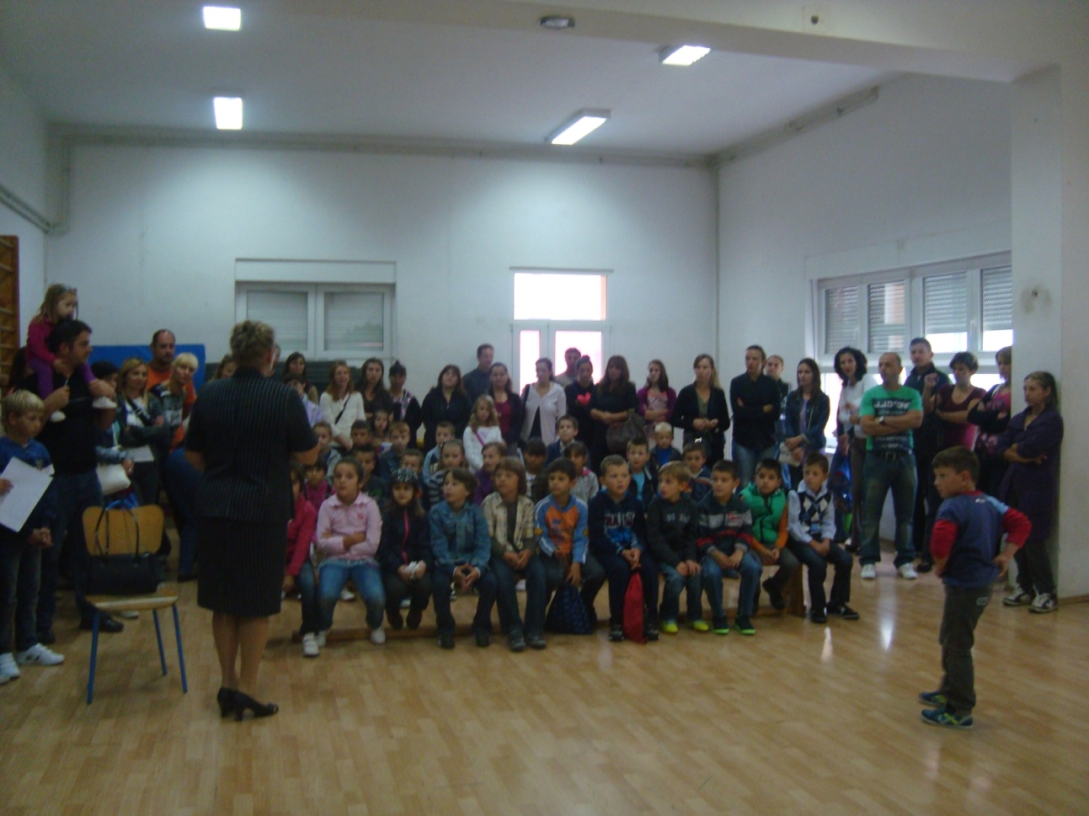

S velikom pažnjom prvašići su gledali zgode šumskih životinja u igrokazu Ježeva kućica.
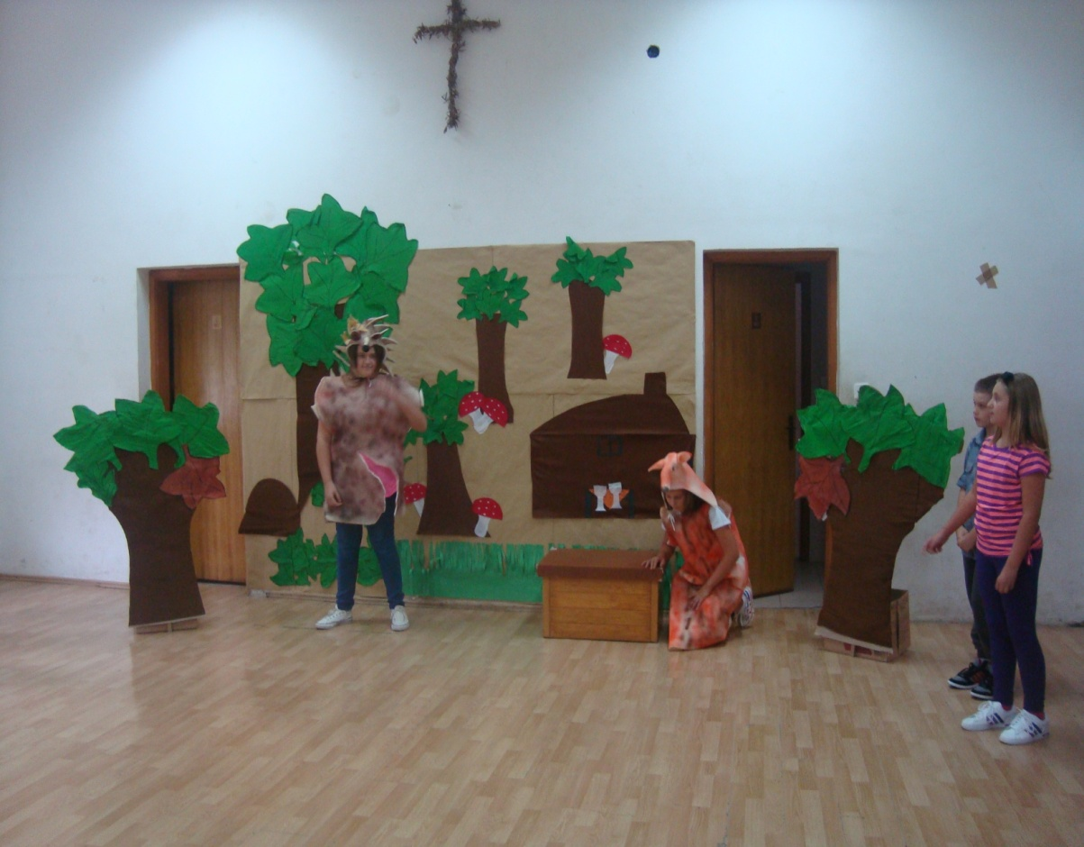

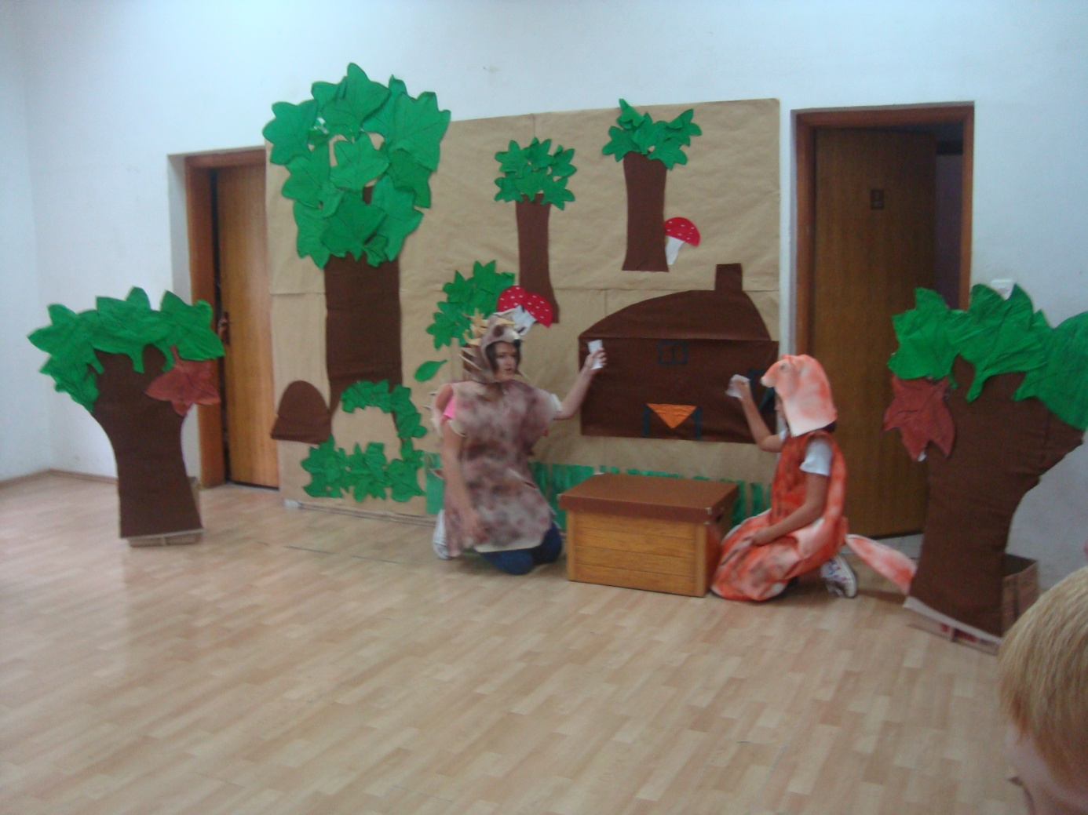
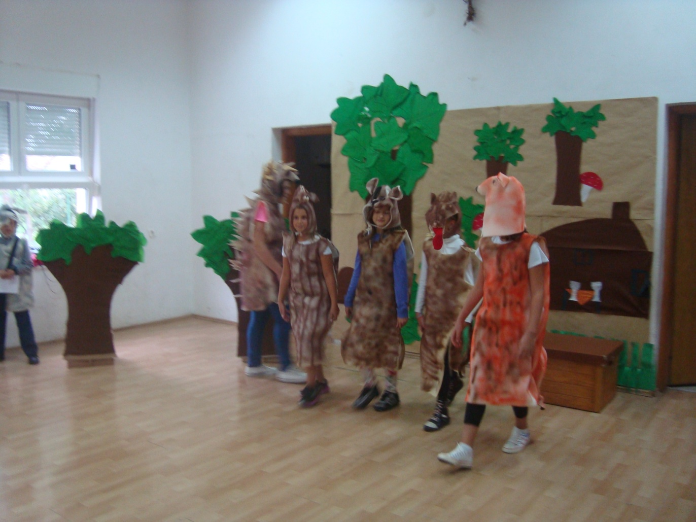
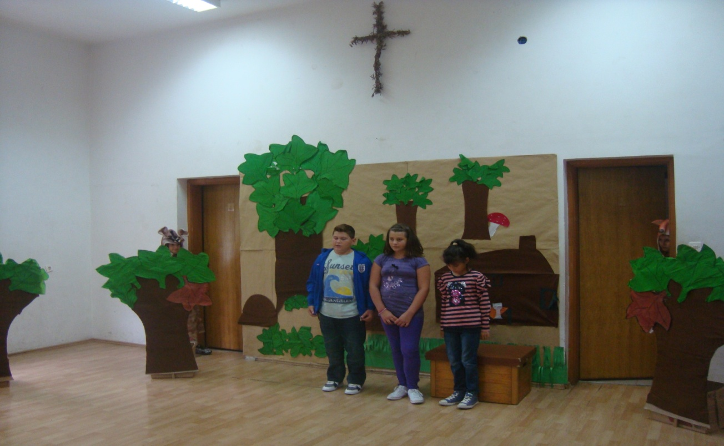
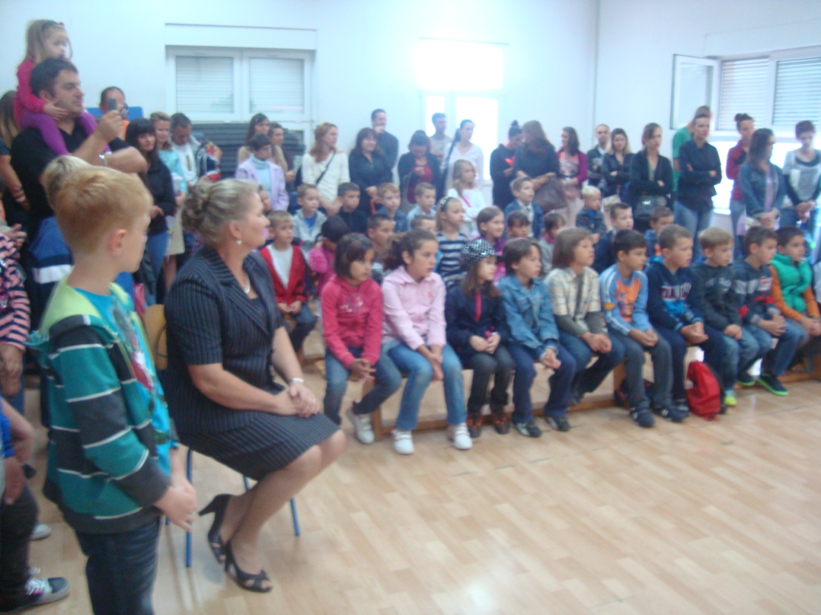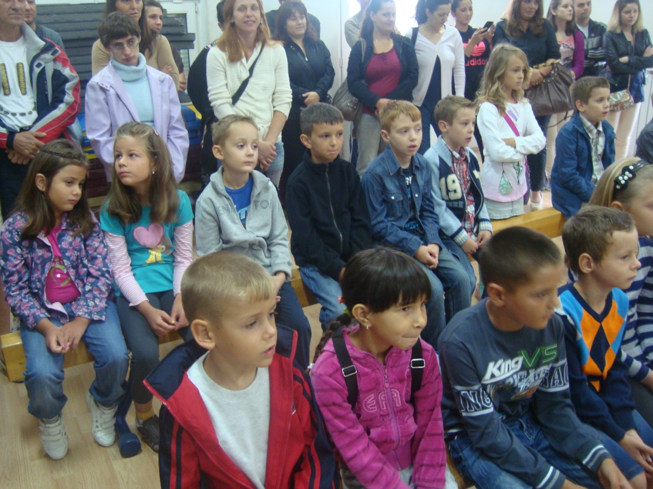
Prvašići i njihova učiteljica Ivančica Eškerica su strpljivo čekali svoj prvi školski sat , na kojem su počeli otkrivati školske tajne.
